T01 Skládací akustická stěna v klubovně skautů

Celkové rozměry: š/v/h 8500/3900/80 mm
Popis: Sestava skládací akustické stěny složené z 10-ti akustických desek o rozměrech š/v/h 850/3900/80 mm, zavěšených na systémové vodící kolejnici z hliníku, kotvené do nosných prvků stropu. Deska je tvořena sendvičovou konstrukcí tl. 80 mm, sestavenou z dvojice překližkových desek a vnitřního nosného jádra rámové konstrukce z hliníkových profilů a akustické izolace. Hrany desek jsou profilované ze systémových Al profilů a opatřené dvojitým pryžovým těsněním tak, aby oba prostory dostatečně akusticky oddělily. Požadavek na akustický útlum Rw = 35 dB. V hranách desek jsou umístěné magnetické pásky zvyšující přítlačnou sílu v uzavřeném stavu.
Materiál:
- Opláštění: Kvalitní truhlářská březová překližka v provedení FK (voděodolná). Kvalita I (B) – broušená. Suky o rozměrech špendlíkové hlavičky - povoleno ne více jak 3ks na 1m2. Zdravé, srostlé, světlé i tmavé suky - povoleno do průměru 15mm, 5 ks na 1m2 s prasklinami ne většími jak 0,5 mm. Částečně srostlé, nesrostlé vypadávající suky, díry od červotočů - povoleno do průměru 6mm, 3ks na 1m2. Praskliny spojené - povoleno do 200mm délky a ne více než 2 ks na 1m šířky. Praskliny otevřené – nepovoleno. Tloušťka 12 mm.
- Nosná konstrukce panelů: hliníkové systémové profily sestavené do rámu
Povrchové úpravy:
- Opláštění: broušení, tmelení, základní nátěr, dvojitý krycí nátěr. Několikanásobný nástřik krycím lakem pigmentovým polyesterovým ve vysokém lesku, odstín bílý RAL určí architekt. Způsob nanášení: stříkání ve stříkárně. Technologický postup: 1. tmelení, 2. broušení, 3. stříkaný základní nátěr, 4. vybroušení, 5. několikanásobný nástřik finální barvou broušení v mezivrstvách, 6. finální povrch bude tvořen dokonalým slinutím barvy nebo leštěním na vysoký lesk.
Požární odolnost: Požadavky na požární odolnost nejsou
Referenční technické řešení: Dorma Huppe Variflex
Poznámky:
Před zadáním do výroby si dodavatel stavby ověří rozměry otvorů na místě. Součástí dodávky je dílenská dokumentace, která bude před zadáním do výroby předložena projektantovi k písemnému odsouhlasení.
Dodávka a montáž včetně všech potřebných kotvících, spojovacích prvků a příslušenství. Dodavatel předloží vzorky všech použitých materiálů a povrchových úprav, které musí být písemně schváleny projektantem.
Cena: 200.000,- Kč bez DPH

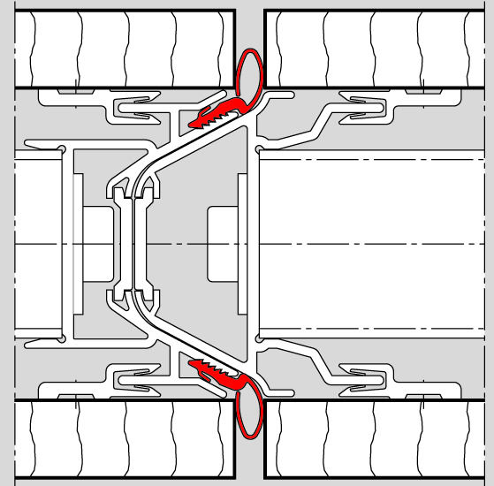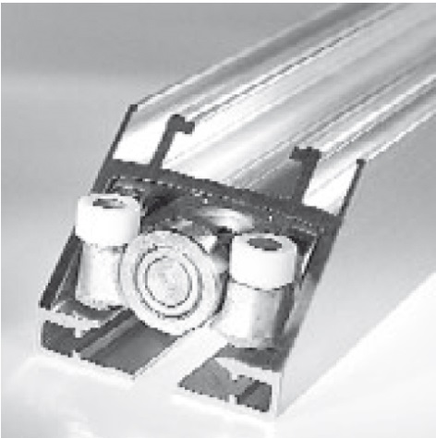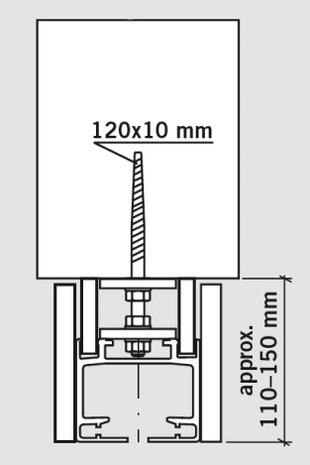
Detail styku dvou desek Vodící profil Detail kotvení

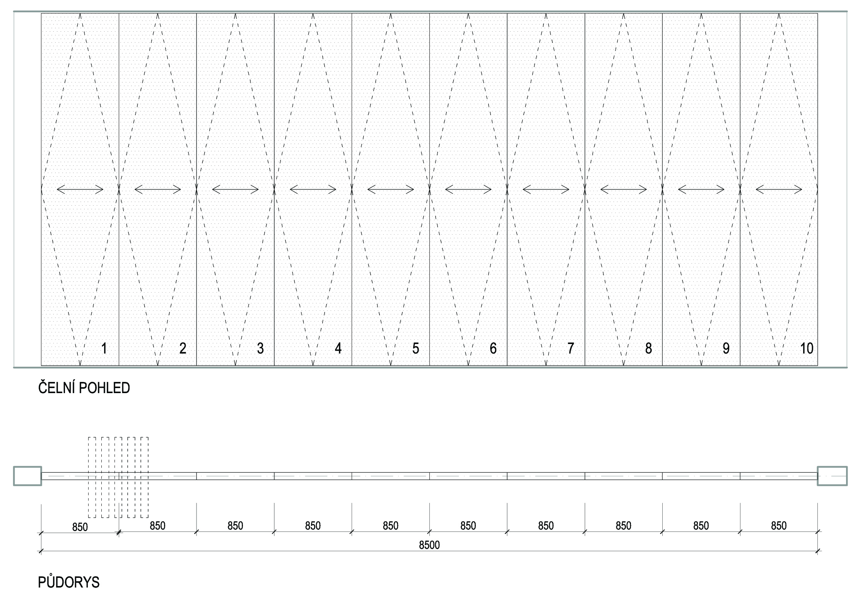

T02 Skládací akustická stěna v malém cvičebním prostoru

Celkové rozměry: š/v/h 7650/3900/80 mm
Popis: Sestava skládací akustické stěny složené z 9-ti akustických desek o rozměrech š/v/h 850/3900/80 mm, zavěšených na systémové vodící kolejnici z hliníku, kotvené do nosných prvků stropu. Deska je tvořena sendvičovou konstrukcí tl. 80 mm, sestavenou z dvojice překližkových desek a vnitřního nosného jádra rámové konstrukce z hliníkových profilů a akustické izolace. Hrany desek jsou profilované ze systémových Al profilů a opatřené dvojitým pryžovým těsněním tak, aby oba prostory dostatečně akusticky oddělily. Požadavek na akustický útlum Rw = 35 dB. V hranách desek jsou umístěné magnetické pásky zvyšující přítlačnou sílu v uzavřeném stavu.
Materiál:
- Opláštění: Kvalitní truhlářská březová překližka v provedení FK (voděodolná). Kvalita I (B) – broušená. Suky o rozměrech špendlíkové hlavičky - povoleno ne více jak 3ks na 1m2. Zdravé, srostlé, světlé i tmavé suky - povoleno do průměru 15mm, 5 ks na 1m2 s prasklinami ne většími jak 0,5 mm. Částečně srostlé, nesrostlé vypadávající suky, díry od červotočů - povoleno do průměru 6mm, 3ks na 1m2. Praskliny spojené - povoleno do 200mm délky a ne více než 2 ks na 1m šířky. Praskliny otevřené – nepovoleno. Tloušťka 12 mm.
- Nosná konstrukce panelů: hliníkové systémové profily sestavené do rámu
Povrchové úpravy:
- Opláštění: broušení, tmelení, základní nátěr, dvojitý krycí nátěr. Několikanásobný nástřik krycím lakem pigmentovým polyesterovým ve vysokém lesku, odstín bílý RAL určí architekt. Způsob nanášení: stříkání ve stříkárně. Technologický postup: 1. tmelení, 2. broušení, 3. stříkaný základní nátěr, 4. vybroušení, 5. několikanásobný nástřik finální barvou broušení v mezivrstvách, 6. finální povrch bude tvořen dokonalým slinutím barvy nebo leštěním na vysoký lesk.
Požární odolnost: Požadavky na požární odolnost nejsou
Referenční technické řešení: Dorma Huppe Variflex
Poznámky:
Před zadáním do výroby si dodavatel stavby ověří rozměry otvorů na místě. Součástí dodávky je dílenská dokumentace, která bude před zadáním do výroby předložena projektantovi k písemnému odsouhlasení.
Dodávka a montáž včetně všech potřebných kotvících, spojovacích prvků a příslušenství. Dodavatel předloží vzorky všech použitých materiálů a povrchových úprav, které musí být písemně schváleny projektantem.
Cena: 190.000,- Kč bez DPH

Detail styku dvou desek Vodící profil Detail kotvení

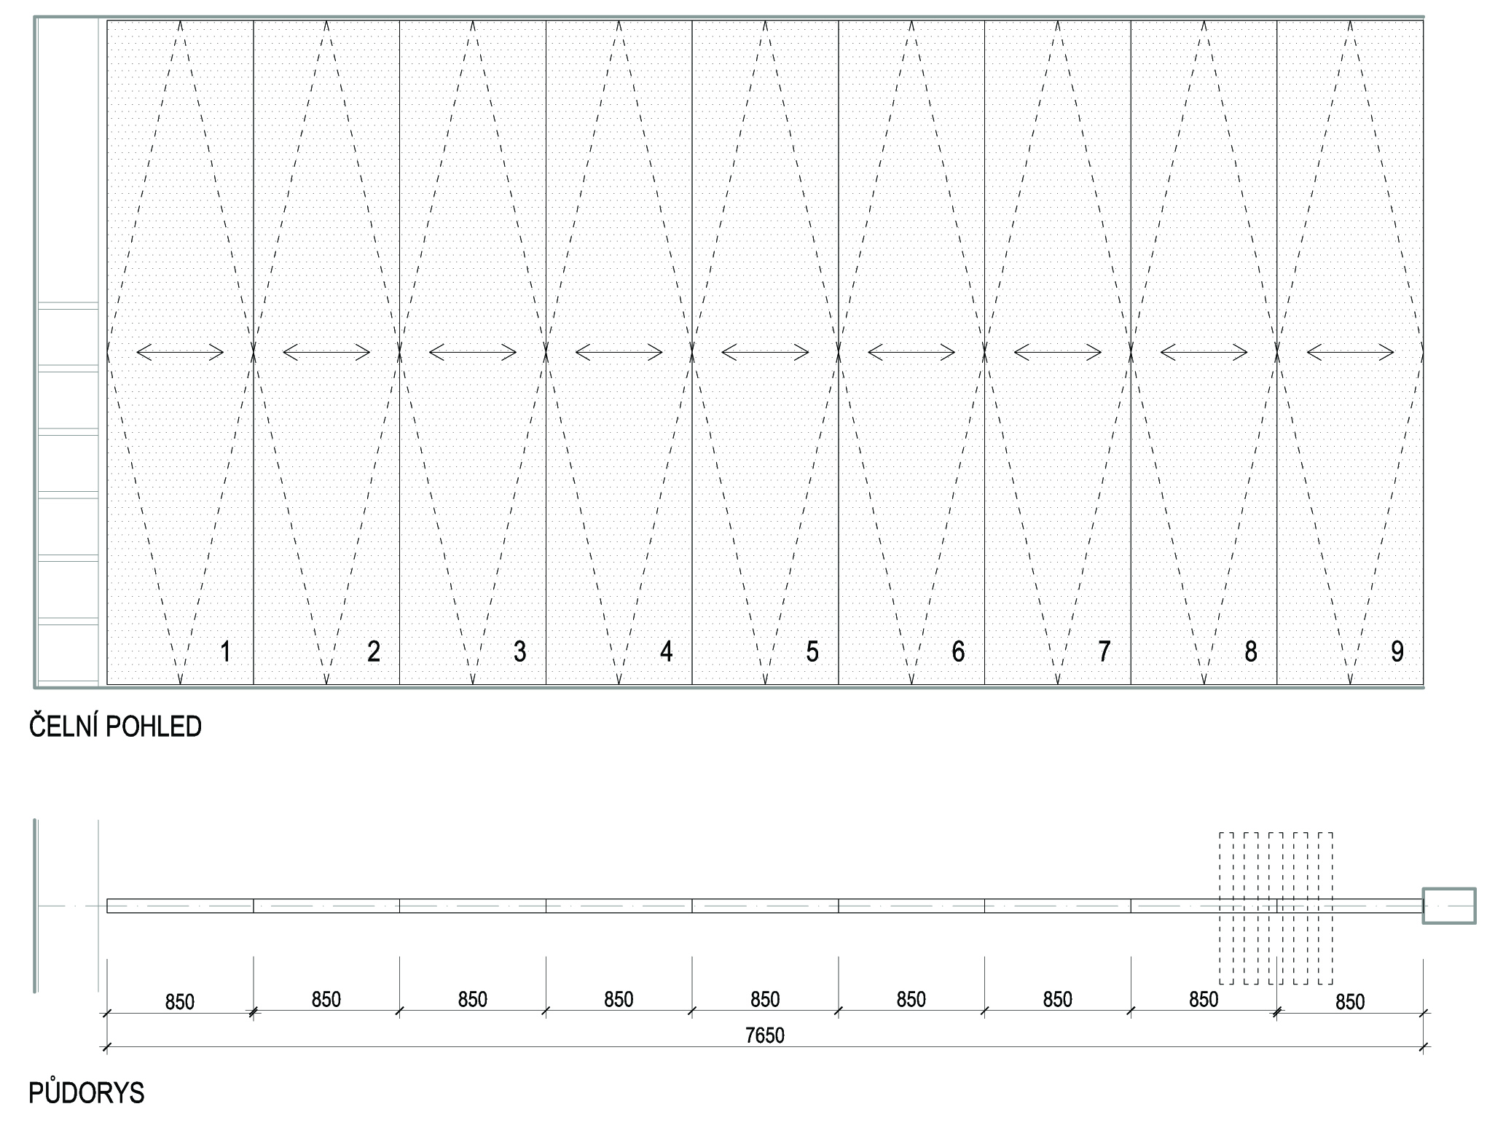

T 03 Sanitární příčky

Celkové rozměry: š/h/v 2700/1200/2000 mm
Popis: Sestava sanitárních příček na WC u bufetu tvořící 3 samostatné WC kabiny.

Dále viz. Standard provedení sanitárních příček

Cena: 36.000,- Kč bez DPH

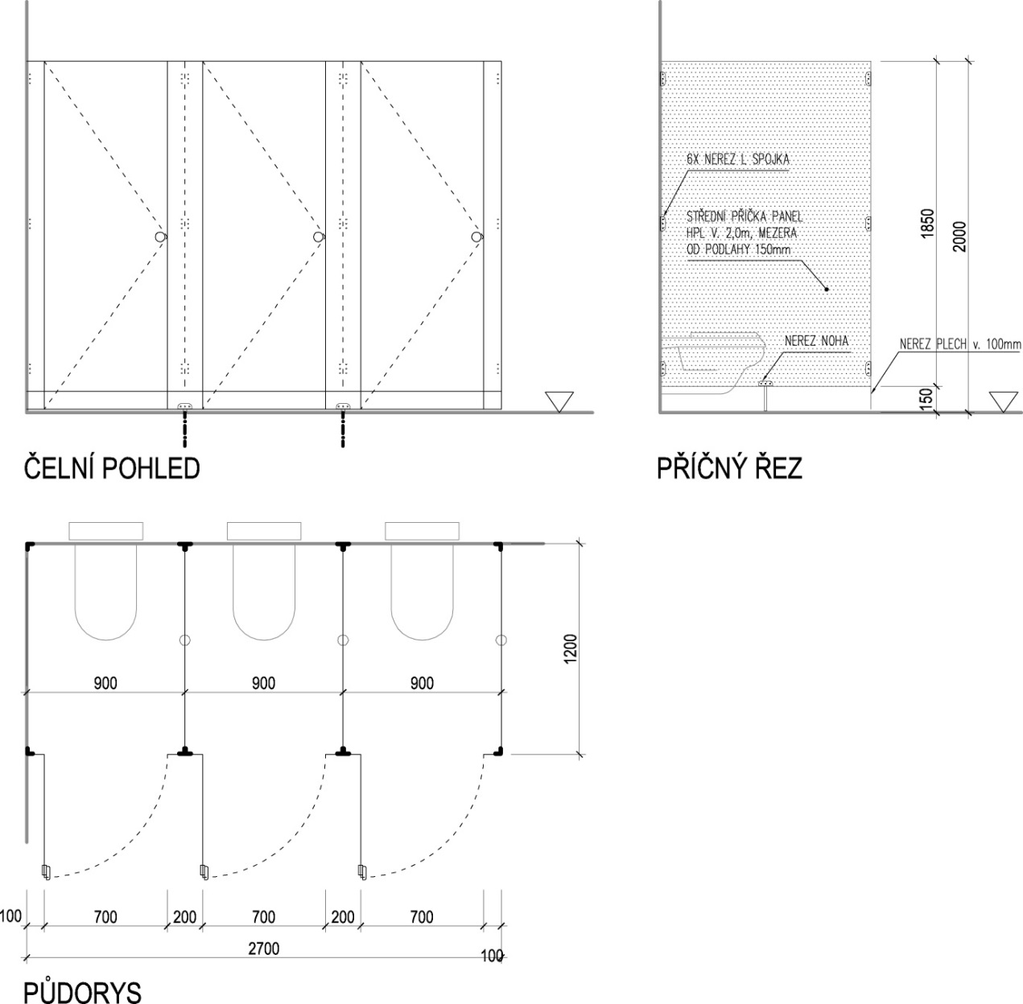

T04 Sanitární příčky

Celkové rozměry: š/h/v 2550/900/2000 mm
Popis: Sestava sanitárních příček v místnosti 2.19, tvořící 2 samostatné WC kabiny.

Dále viz. Standard provedení sanitárních příček

Cena: 18.000,- Kč bez DPH

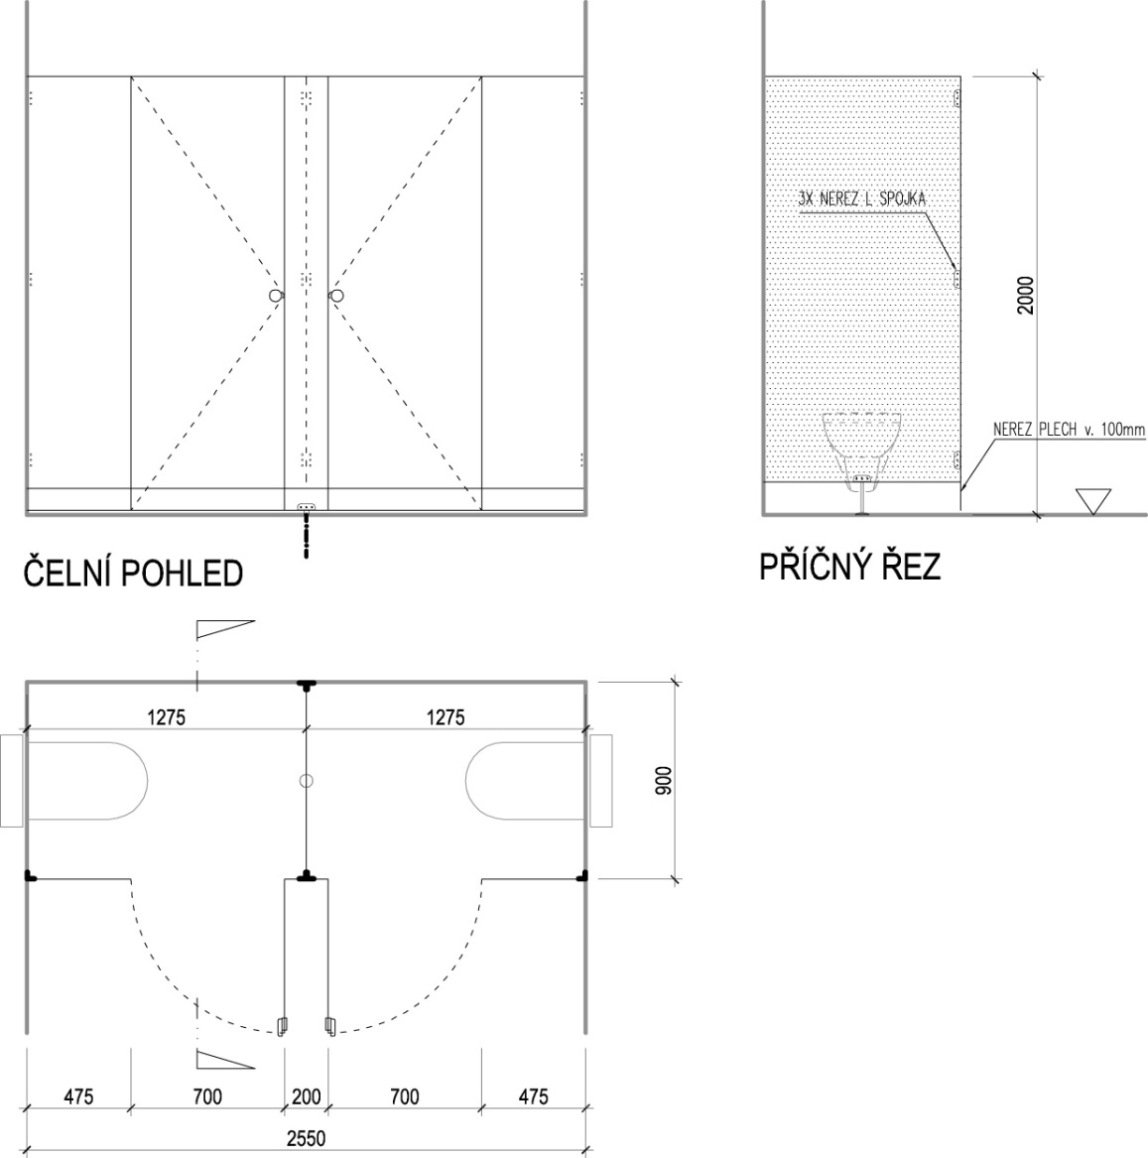

T05 Sanitární příčky

Celkové rozměry: š/h/v 2700/900/2000 mm
Popis: Sestava sanitárních příček na WC v místnosti 2.21 tvořící 1 samostatnou WC kabinu.

Dále viz. Standard provedení sanitárních příček

Cena: 12.000,- Kč bez DPH

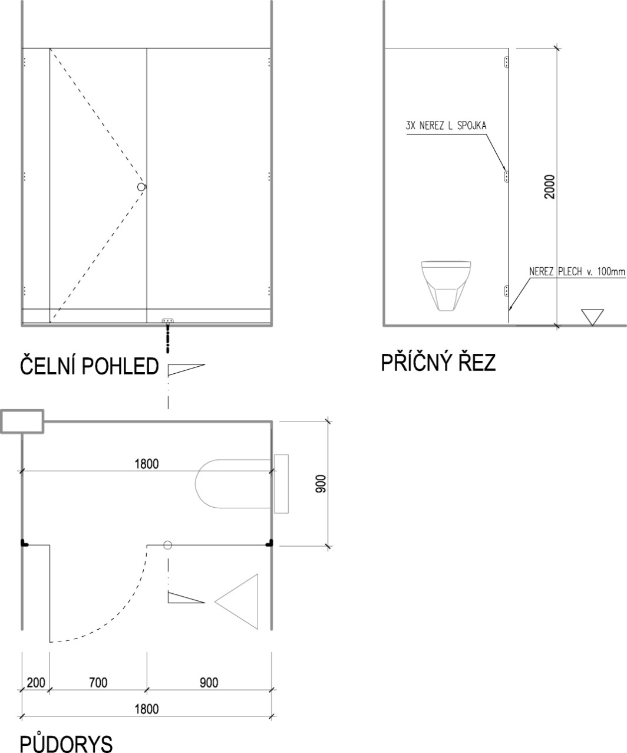

T 06 Parapet, nadpraží a ostění otvoru na balkonech tělocvičny

Celkové rozměry: celková délka 39,7 m, šířka 250 mm, tl. 40 mm
Popis: Sestava parapetu, nadpraží a ostění otvoru na balkonech tělocvičny
Materiál: Masivní spárovka z jasanu tl.40mm
Povrchová úprava: 1. Jednosložkový základní lak na bázi akrylátové vodné disperze, 2. Dvojitý nátěr jednosložkovým polyuretanovým transparentním lakem na vodní bázi, odvozeným z čistého přírodního rostlinného oleje. Vysoká odolnost proti opotřebení, oděru, chemikáliím, klasifikovaný EC1 pro velmi nízké emise. Stupeň lesku – polomat. Mezi oběma vrstvami bude provedeno přebroušení dostatečně vyschlé první vrstvy. Dodavatel před zadáním do výroby předloží projektantovi k odsouhlasení vzorek finální povrchové úpravy.
Počet kusů: 2 kpl
Poznámky: Součástí dodávky je dílenská dokumentace, která bude před zadáním do výroby předložena projektantovi k písemnému odsouhlasení. Dodávka a montáž včetně všech potřebných kotvících, spojovacích prvků a příslušenství. Dodavatel předloží vzorky všech použitých materiálů a povrchových úprav, které musí být písemně schváleny projektantem.

T 07 Dveře do prostoru s rackem

Celkové rozměry: š/v/t 600/2200/50 mm
Popis: Dveře do prostoru s rackem v líci s akustickým obkladem tělocvičny. Nosná konstrukce ocelové uzavřené profily, dveřní závěsy rektifikovatelné, krycí deska – biodeska.
Materiál: Nosná konstrukce - ocelové uzavřené profily jackel. Krycí deska - třívrstvá smrková masivní deska tl.20mm, včetně opracování v líci s obkladem – kotveno zapuštěnými vruty s krytou hlavou dřevěnými špunty
Kování: Zámek zadlabávací vložkový, vložka v systému generálního klíče, krycí rozeta nerezová ocel kartáčovaná.
Povrchová úprava: Lak vodouředitelný na bázi PU, sestávající ze základního nátěru a vrchního 3 násobného nátěru, barevnost dle návrhu výtvarného řešení tohoto projektu část D.10
Poznámky: Před zadáním do výroby si dodavatel stavby ověří rozměry otvorů na místě. Součástí dodávky je dílenská dokumentace, která bude před zadáním do výroby předložena projektantovi k písemnému odsouhlasení. Dodávka a montáž včetně všech potřebných kotvících, spojovacích prvků a příslušenství. Dodavatel předloží vzorky všech použitých materiálů a povrchových úprav, které musí být písemně schváleny projektantem.

T 08 Dvířka pro výdej z kuchyně do tělocvičny

Celkové rozměry: š/v/h 1175/1100/250 mm
Popis: Dvířka pro výdej z kuchyně do tělocvičny dvoukřídlová v líci s akustickým obkladem tělocvičny. Nosná konstrukce ocelové uzavřené profily, dveřní závěsy rektifikovatelné, krycí deska – biodeska. Parapet z masivní spárovky tl. 40 mm
Materiál: Nosná konstrukce - ocelové uzavřené profily jackel. Krycí deska - třívrstvá smrková masivní deska tl.20mm, včetně opracování v líci s obkladem – kotveno zapuštěnými vruty s krytou hlavou dřevěnými špunty. Parapet – masivní spárovka z jasanu.
Kování: Zámek rozvorový vložkový, vložka v systému generálního klíče, krycí rozeta nerezová ocel kartáčovaná.
Povrchová úprava: Lak vodouředitelný na bázi PU, sestávající ze základního nátěru a vrchního 3 násobného nátěru, barevnost dle návrhu výtvarného řešení tohoto projektu část D.10
Poznámky: Před zadáním do výroby si dodavatel stavby ověří rozměry otvorů na místě. Součástí dodávky je dílenská dokumentace, která bude před zadáním do výroby předložena projektantovi k písemnému odsouhlasení. Dodávka a montáž včetně všech potřebných kotvících, spojovacích prvků a příslušenství. Dodavatel předloží vzorky všech použitých materiálů a povrchových úprav, které musí být písemně schváleny projektantem.

T 09 Revizní přístup k radiátorům v obkladu tělocvičny

Celkové rozměry: š/v/h 5500/600/20 mm
Popis: Revizní přístup k radiátorům v obkladu tělocvičny
Materiál: Krycí deska - třívrstvá smrková masivní deska tl.20 mm, včetně opracování v líci s obkladem – kotveno zapuštěnými vruty s imbusovou hlavou se závitovými pouzdry kotvenými no nosné konstrukce akustického obkladu.
Povrchová úprava: Lak vodouředitelný na bázi PU, sestávající ze základního nátěru a vrchního 3 násobného nátěru, barevnost dle návrhu výtvarného řešení tohoto projektu část D.10
Poznámky: Před zadáním do výroby si dodavatel stavby ověří rozměry otvorů na místě. Součástí dodávky je dílenská dokumentace, která bude před zadáním do výroby předložena projektantovi k písemnému odsouhlasení. Dodávka a montáž včetně všech potřebných kotvících, spojovacích prvků a příslušenství. Dodavatel předloží vzorky všech použitých materiálů a povrchových úprav, které musí být písemně schváleny projektantem.

T 10 Posuvné dveře do technické skříně pro kotel, hlavní rozvaděč a rack

Celkové rozměry: š/v/h 5500/2200/100 mm
Popis: Sestava trojice velkoformátových posuvných dveří technické skříně pro kotel, hlavní rozvaděč a rack. Spodní pojezd, horní vodící lišty. Dodávka včetně kotvící konstrukce horních lišt k nosným prvkům stropu.
Materiál: Dveřní křídla - Kvalitní truhlářská březová překližka tl. 24 mm v provedení FK (voděodolná). Kvalita I (B) – broušená. Suky o rozměrech špendlíkové hlavičky - povoleno ne více jak 3ks na 1m2. Zdravé, srostlé, světlé i tmavé suky - povoleno do průměru 15mm, 5 ks na 1m2 s prasklinami ne většími jak 0,5 mm. Částečně srostlé, nesrostlé vypadávající suky, díry od červotočů - povoleno do průměru 6mm, 3ks na 1m2. Praskliny spojené - povoleno do 200mm délky a ne více než 2 ks na 1m šířky. Praskliny otevřené – nepovoleno.
Kování – skrytý mechanismus ocel zinkovaná, nebo niklovaná, viditelné prvky v nerezové oceli s kartáčovaným, matným povrchem.
Povrchové úpravy: Broušení, trojitý nátěr transparentním polyuretanovým lakem s vysokou mechanickou odolností, s malou příměsí světlého pigmentu – poměr bude stanoven na základě 5 ks vzorků, jejichž provedení před zadáním do výroby je součástí dodávky. Vybraný vzorek musí být předem písemně odsouhlasen projektantem.
Kování: Masivní kování pro posuvné dveře se spodním pojezdem a horním vodícím trnem, svojí dimenzí odpovídající hmotnosti jednotlivých křídel. Každé křídlo opatřené u spodní hrany zámkem pro zamykání do podlahy s vložkou v systému generálního klíče.
Poznámky: Před zadáním do výroby si dodavatel stavby ověří rozměry otvorů na místě. Součástí dodávky je dílenská dokumentace, která bude před zadáním do výroby předložena projektantovi k písemnému odsouhlasení. Dodávka a montáž včetně všech potřebných kotvících, spojovacích prvků a příslušenství. Dodavatel předloží vzorky všech použitých materiálů a povrchových úprav, které musí být písemně schváleny projektantem.

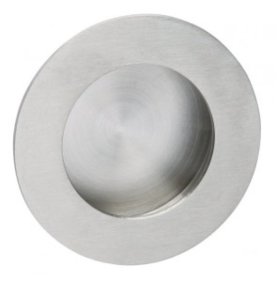.
Zapuštěný úchyt na posuvné dveře

T 11 Sanitární příčky

Celkové rozměry: š/h/v 2700/900/2000 mm
Popis: Sestava sanitárních příček v místnosti 1.27 tvořící 1 samostatnou WC kabinu a příčku mezi sprchou a umývárnou.

Dále viz. Standard provedení sanitárních příček

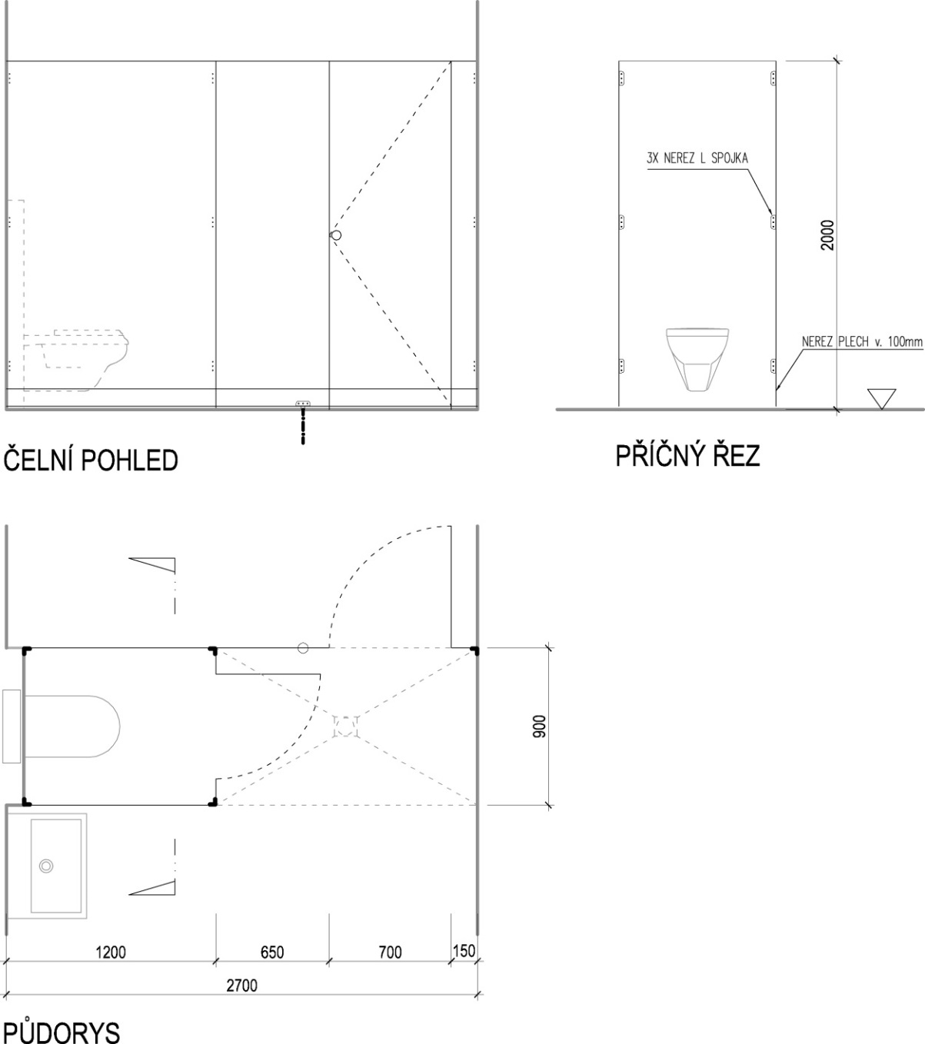

T 12 Sanitární příčky

Celkové rozměry: š/h/v 2700/900/2000 mm
Popis: Sestava sanitárních příček v místnosti 1.29 tvořící 1 samostatnou WC kabinu a příčku mezi sprchou a umývárnou.

Dále viz. Standard provedení sanitárních příček

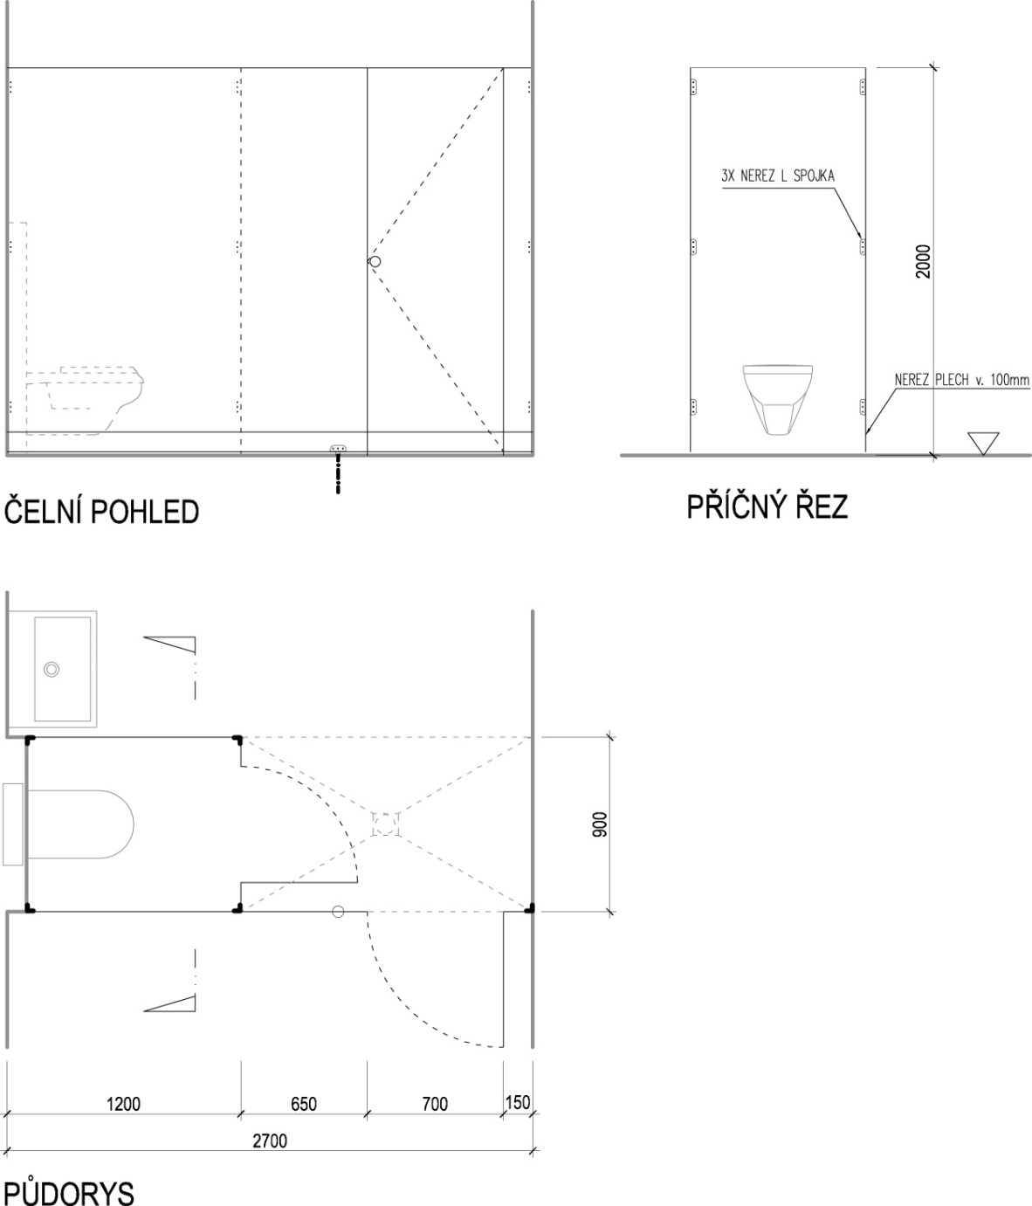

T 13 Kyvné dveře do sprchy č. m. 1.17

Celkové rozměry: š/v 800/2200 mm, rozměr stavebního otvoru š/v 800/2450 mm
Popis: Kyvné dveře do prostoru sprchy – místnost č. 1.17. Materiál HPL s vsazeným kruhovým okénkem Ø350 mm z bezpečnostního skla. Okénko bude vsazeno do vyfrézované drážky a kryto kruhovým rámečkem z nerezové oceli. Dveře končí 150 mm nad úrovní podlahy. Kompletní dodávka a montáž včetně všech potřebných kotvících prvků z nerezové oceli. Nerezové šrouby se zapuštěnou imbusovou hlavou. Nutná koordinace s dodávkou sádrokartonu – příprava pro kotvení závěsů.
Materiál: Kompaktní deska z vysokotlakého laminátu HPL (Desky na bázi reaktoplastů - ČSN EU 438 - (1 až 9) vysoce odolná proti otěru, nárazu a poškrábání. Odolná vůči teplu, chemikáliím a mikroorganismům. Tl.12 mm – barevnost určí před zadáním do výroby projektant ze vzorníku RAL, kování – nerezová ocel AISI 316L kartáčovaná s matným povrchem.
Kování: Hydraulický závěs pro kyvné dveře s funkcí samozavírače (min. 2 ks). Provedení nerez kartáčovaná s matným povrchem. Úhel otevření 180. Samozavírání aktivní v úhlu 30°. Možnost seřízení koncového dojezdu +/- 15 °. Pro dveřní křídlo min.45 kg při použití dvou závěsů. Jednoduché pravoúhlé tvary.
Poznámka: Před zadáním do výroby si dodavatel stavby ověří rozměry otvorů na místě. Součástí dodávky je dílenská dokumentace, která bude před zadáním do výroby předložena projektantovi k písemnému odsouhlasení. Dodavatel předloží vzorky všech použitých materiálů a povrchových úprav, které musí být písemně schváleny projektantem. Budou použity materiály stupně hořlavosti min. C2 dle ČSN 730 823.

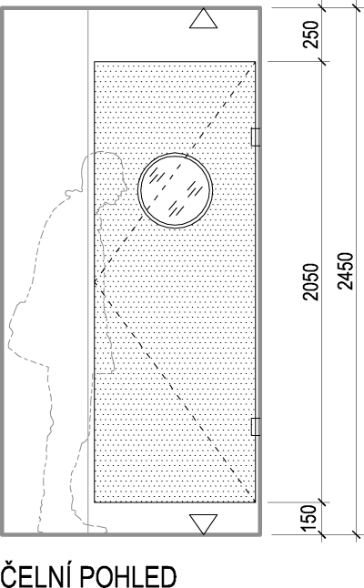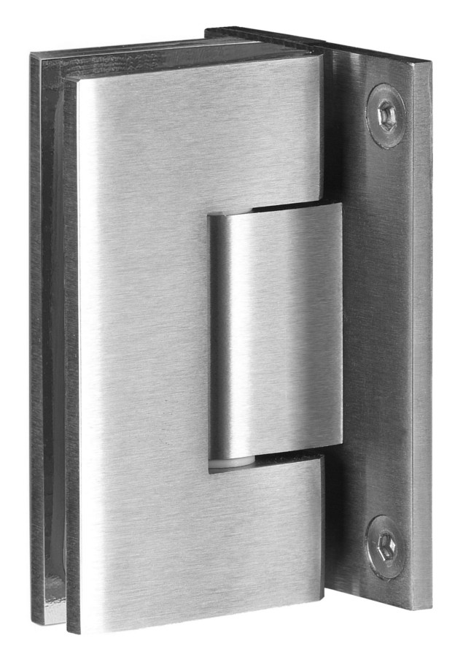
Referenční typ dveřního závěsu

T 14 Kyvné dveře do sprchy č. m. 1.16

Celkové rozměry: š/v 800/2200 mm, rozměr stavebního otvoru š/v 800/2450 mm
Popis: Kyvné dveře do prostoru sprchy – místnost č. 1.17. Materiál HPL s vsazeným kruhovým okénkem Ø350 mm z bezpečnostního skla. Okénko bude vsazeno do vyfrézované drážky a kryto kruhovým rámečkem z nerezové oceli. Dveře končí 150 mm nad úrovní podlahy. Kompletní dodávka a montáž včetně všech potřebných kotvících prvků z nerezové oceli. Nerezové šrouby se zapuštěnou imbusovou hlavou. Nutná koordinace s dodávkou sádrokartonu – příprava pro kotvení závěsů.
Materiál: Kompaktní deska z vysokotlakého laminátu HPL (Desky na bázi reaktoplastů - ČSN EU 438 - (1 až 9) vysoce odolná proti otěru, nárazu a poškrábání. Odolná vůči teplu, chemikáliím a mikroorganismům. Tl.12 mm – barevnost určí před zadáním do výroby projektant ze vzorníku RAL, kování – nerezová ocel AISI 316L kartáčovaná s matným povrchem.
Kování: Hydraulický závěs pro kyvné dveře s funkcí samozavírače (min. 2 ks). Provedení nerez kartáčovaná s matným povrchem. Úhel otevření 180. Samozavírání aktivní v úhlu 30°. Možnost seřízení koncového dojezdu +/- 15 °. Pro dveřní křídlo min.45 kg při použití dvou závěsů. Jednoduché pravoúhlé tvary.
Poznámka: Před zadáním do výroby si dodavatel stavby ověří rozměry otvorů na místě. Součástí dodávky je dílenská dokumentace, která bude před zadáním do výroby předložena projektantovi k písemnému odsouhlasení. Dodavatel předloží vzorky všech použitých materiálů a povrchových úprav, které musí být písemně schváleny projektantem. Budou použity materiály stupně hořlavosti min. C2 dle ČSN 730 823.

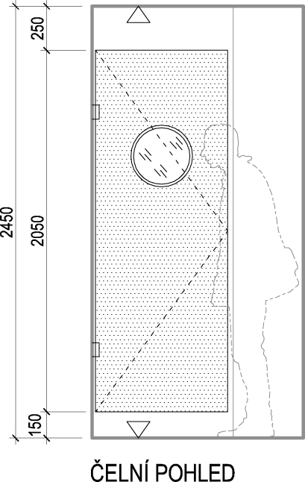
Referenční typ dveřního závěsu

T 15 Kyvné dveře do sprchy č. m. 2.08

Dtto T 14

T 16 Kyvné dveře do sprchy č. m. 2.07

Dtto T 13

T 17 Venkovní lavička

Celkové rozměry: celková šířka 27000 mm (27m), hloubka 800 mm, výška 800 mm, výška sedací plochy 450 mm
Popis: Atypická venkovní lavička před objektem tělocvičny. Nosná konstrukce z ocelových trubek a masivní ocelové pásoviny. Sedací plocha tvořící plynulou křivku provedená z dřevěných latí. Kompletní dodávka a montáž včetně základových patek z prostého betonu, a všech potřebných kotvících a spojovacích prvků.
Materiál:
- Nosná konstrukce: ocelové uzavřené profily – trubky, ocelová pásovina
- Sedací plocha: masivní dřevěné latě z dubu
Povrchové úpravy:
- Ocelové prvky nosné konstrukce: Žárové zinkování dle EN ISO 1461. Všechny svařované menší celky budou zinkovány v zinkové lázni až po provedení svarů. Dodatečné povrchové úpravy spojů pomocí zinkových barev jsou nepřípustné.
- Dřevěné prvky sedací plochy: přebroušení, dvojitý nátěr krycí barvou na bázi přírodních olejů určený pro venkovní použití. Mikroporézní, umožňující dřevu dýchat, omezující bobtnání a sesychání dřeva. Voděodolný, odolný vůči povětrnostním vlivům a UV záření. Nátěr nezávadný pro člověka, zvířata a rostliny. Aplikace štětcem, nikoliv stříkáním! Barevnost bude před zadáním do výroby určena projektantem ze vzorníku RAL.
Poznámky: Součástí dodávky je dílenská dokumentace, která bude před zadáním do výroby předložena projektantovi k písemnému odsouhlasení. Dodavatel předloží vzorky všech použitých materiálů a povrchových úprav, které musí být písemně schváleny projektantem.

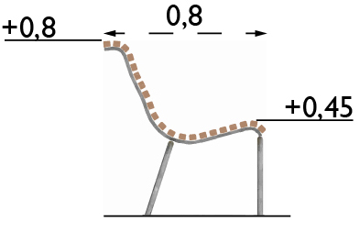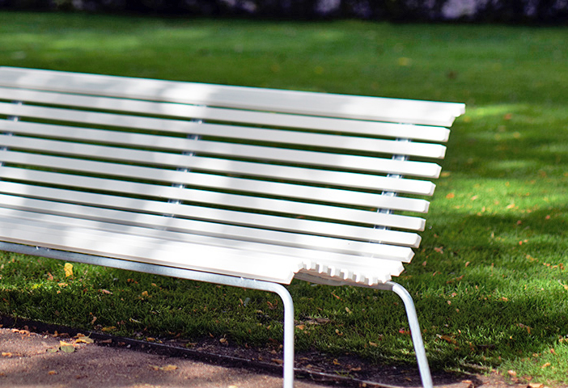

Standard provedení sanitárních příček:

Následující popis platí pro všechny sanitární příčky v objektu.
Kompletní dodávka a montáž celé sestavy příček včetně všech potřebných kotvících a spojovacích prvků v matné kartáčované nerezové oceli. Stavitelné nerez nohy s rektifikačním šroubem, masivní nerez panty, WC kování. Čelní desky a dveře zakončené 20 mm nad podlahou průběžnou spárou a opatřené z vnější strany okopným nerezovým plechem tl. 2 mm do výšky 100 mm. Dělící příčky budou zakončené 150 mm nad podlahou. Spojky jednotlivých prvků - jednoduché pravoúhlé tvary, nerez provedení matné. Všechny spoje budou provedeny kvalitními nerezovými šrouby se zapuštěnou imbusovou hlavou. Celková výška sestavy 2000 mm. Sestava bude provedena bez viditelného olemování desek! Bezrámové provedení!
Kování: Zamykací rozeta (oboustranná) s WC signalizací a možností otevření zvenku kabiny, dveřní úchytka jednoduchého válcového tvaru (oboustranná), věšák z vnitřní strany dveří z nerez oceli.
Materiál: Kompaktní deska z vysokotlakého laminátu HPL (Desky na bázi reaktoplastů - ČSN EU 438 - (1 až 9) vysoce odolná proti otěru, nárazu a poškrábání. Odolná vůči teplu, chemikáliím a mikroorganismům. Tl.12 mm – barevnost určí před zadáním do výroby projektant ze vzorníku RAL, kování – nerezová ocel AISI 316L kartáčovaná s matným povrchem.
Poznámka: Před zadáním do výroby si dodavatel stavby ověří rozměry otvorů na místě. Součástí dodávky je dílenská dokumentace, která bude před zadáním do výroby předložena projektantovi k písemnému odsouhlasení. Dodavatel předloží vzorky všech použitých materiálů a povrchových úprav, které musí být písemně schváleny projektantem. Budou použity materiály stupně hořlavosti min. C2 dle ČSN 730 823.
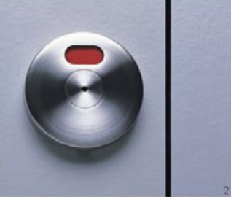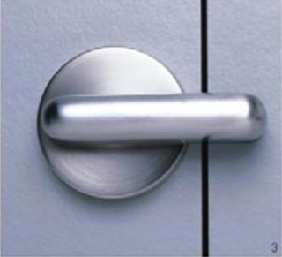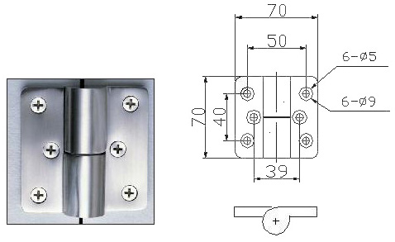
Zamykací rozeta zvenku Zamykací rozeta zevnitř Dveřní závěs

